Die Abwicklung eines Kaufvertrags
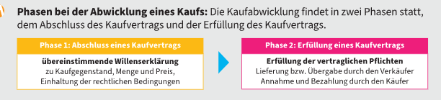
- Die Schritte bei der Abwicklung eines Kaufs
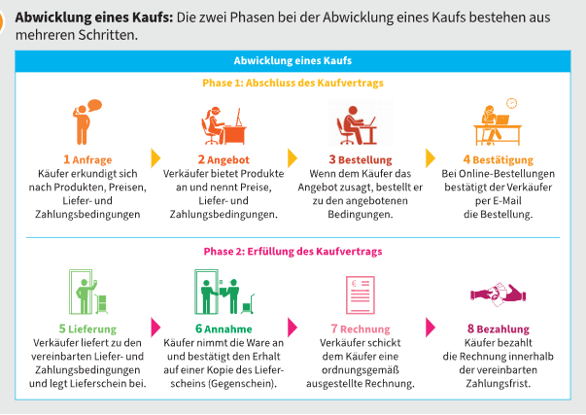

- Die schriftliche Abwicklung von Kaufverträgen
- Kaufverträge werden oft schriftlich abgeschlossen
- Vorteil: mehr Sicherheit für beide Seiten
- Für den Käufer:
- bekommt genau die vereinbarte Ware
- Für den Verkäufer:
- liefert wie vereinbart
- bekommt den vereinbarten Preis
- Bei Streit:
- schriftlicher Vertrag dient als Beweis
- Vertrag muss nicht nur ein Dokument sein:
- kann auch durch Schriftverkehr entstehen
- z. B. Briefe oder E-Mails

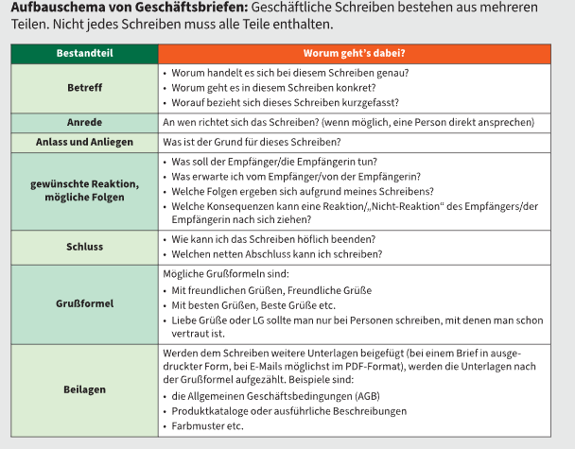

Die Schritte des Kaufvertragsabschlusses
- Die zwei Arten von Anfragen
- Anfrage = Bitte um Infos (z. B. Preise, Produkte)
- nicht verpflichtend → kein Kauf nötig
- Arten:
- Allgemeine Anfrage
- Spezielle Anfrage

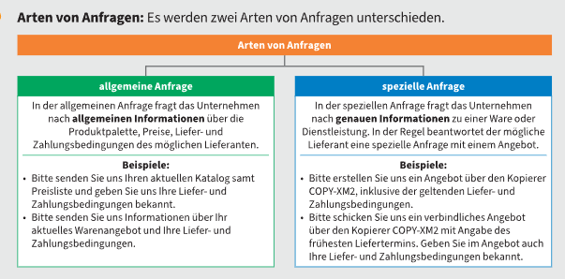

- Arten von Angeboten
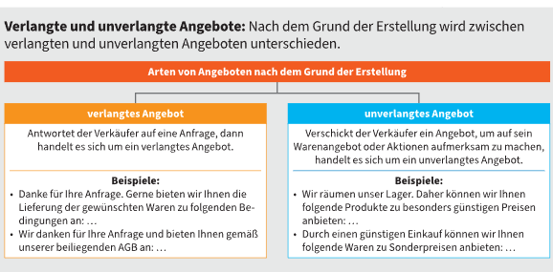

Bindende und nicht bindende Angebote
Bindendes Angebot
- Verkäufer ist verpflichtet, Bedingungen einzuhalten
- Muss enthalten: Preis, Menge, Eigenschaften
- Gilt für eine bestimmte Zeit (Bindungsfrist)
- Ohne Frist → angemessene Überlegungsfrist
Nicht bindendes Angebot
- Keine Verpflichtung für den Verkäufer
- Auch genannt: freibleibend / unverbindlich
- Enthält Freizeichnungsklauseln (= hebt Bindung auf)
- Beispiele:
- „Solange der Vorrat reicht“
- „Freibleibend“
- „Unverbindlich“
- „Zwischenverkauf vorbehalten“
Wichtig
- Schriftlich → Überlegungsfrist
- Mündlich → muss sofort angenommen werden

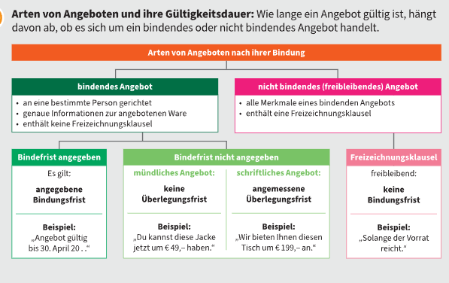

Angebotsähnliche Formen
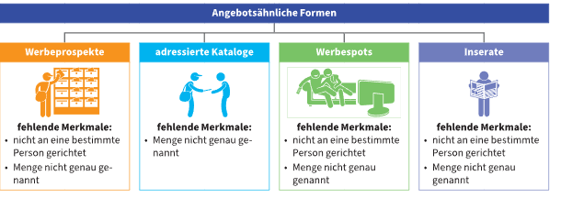

- Bestellung
Formen der Bestellung
- mündlich
- schriftlich
- elektronisch
- oft über Bestellformulare

Bestellung nach einem bindenden Angebot
- Kaufvertrag erfolgt: wenn es innerhalb der Bindungsfrist ist

Bestellung nach einem nicht bindenden Angebot
- Bestellung = Angebot des Käufers
- gerichtet an den Verkäufer (Lieferanten)
- Reaktionsmöglichkeiten des Verkäufers:
- Annahme der Bestellung
- Kaufvertrag kommt zustande
- Ablehnung der Bestellung
- Kein Kaufvertrag
- Geändertes Angebot
- Käufer nimmt oder nimmt nicht an

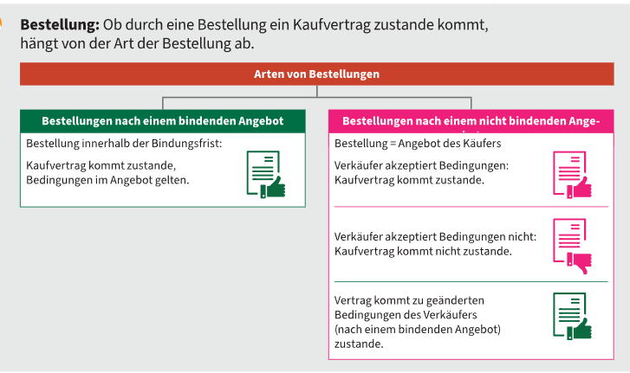

Widerruf einer Bestellung
- Widerruf muss spätestens gleichzeitig mit der Bestellung beim Verkäufer eingehen z.B.. Bestellung per Post → Widerruf per E-Mail möglich
- Wenn Widerruf zu spät kommt → gilt Kaufvertrag als abgeschlossen
- Oder auf Kulanz (freiwilliges Entgegenkommen) hoffen

- Bestellbestätigung
- Verkäufer ist verpflichtet es zu Senden dem Käufer
- Erfolgt meist über E-Mail

Die Schritte der Kaufvertragserfüllung
- Die Pflichten von Verkäufer und Käufer bei der Erfüllung des Kaufvertrags
Verkäufer
- Lieferung der Ware
- Ordnungsgemäß (mangelfrei)
- Zu den vereinbarten Bedingungen
Käufer
- Annahme der Ware
- Zahlung des Kaufpreises
- Zu den vereinbarten Bedingungen
- Ware auf Mängel prüfen
- Mängel anzeigen (rügen)
Wichtig
- Nur bei rechtzeitigen melden von Mängeln → Gewährleistungsanspruch möglich

- Lieferung und Annahme der Ware
- Nachdem die Ware gekommen ist, kommt auch der Lieferschein
- Bestandteile des Lieferscheines:
- Name und Anschrift des Verkäufers
- Name und Anschrift des Käufers
- Datum des Lieferscheins
- Nummer des Lieferscheins
- Hinweis auf die Bestellung
- Informationen zur gelieferten Ware
- Mengen der gelieferten Waren
- Lieferklausel

Die Prüfung der gelieferten Ware
- Käufer bestätigt mit Unterschrift (Lieferschein/Gegenschein) den Erhalt in einwandfreiem Zustand → deshalb vorher prüfen
- Prüfen auf:
  - beschädigte Verpackung
  - falsche Liefermenge (Anzahl stimmt nicht)
  - offensichtliche Mängel
- Abweichungen/Mängel sofort auf Lieferschein vermerken
- Wenn keine Zeit zur Prüfung:
  - Vermerk: „vorbehaltlich späterer Prüfung“
- Wichtig:
  - Unterschrift = Bestätigung des ordnungsgemäßen Zustands (wenn nichts vermerkt ist)

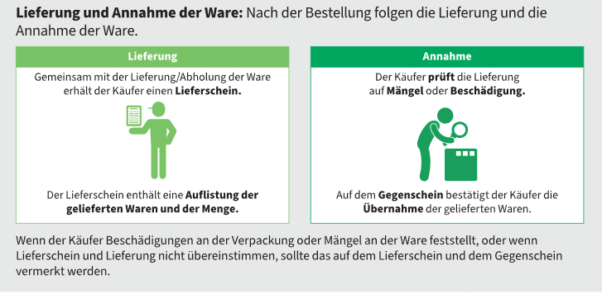

- Rechnung und Bezahlen
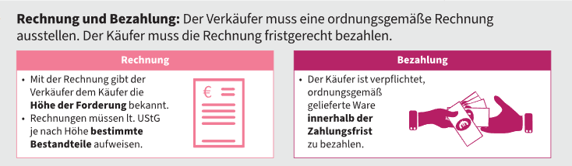
Rabatt:
- im Kaufvertrag vereinbart
- wird direkt in der Rechnung abgezogen
Umsatzsteuer (USt):
- wird nach Abzug des Rabatts berechnet
- ist im Kaufpreis enthalten
Skonto:
- wird nicht in der Rechnung abgezogen
- nur bei Zahlung innerhalb der Skontofrist
Vorsteuer (für Unternehmen):
- gezahlte USt kann vom Finanzamt zurückgeholt werden
- Voraussetzung: ordnungsgemäße Rechnung

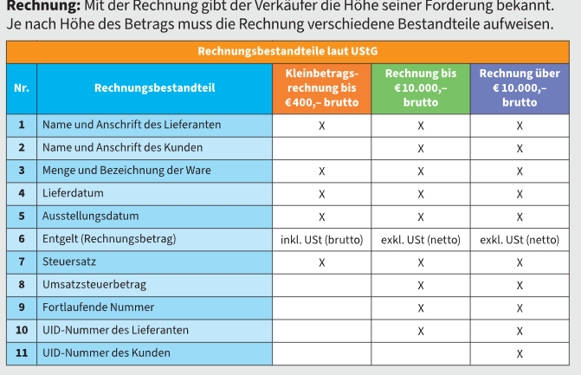

Rechnung als Belege im Rechnungswesen
Unterscheidet
- Eingangsrechnungen (kommen rein)
- Ausgangsrechnungen (gehen raus)
